Informatie aan ouders met betrekking tot ontwikkelingsperspectief: leerprestaties, leerpotentieel, bevorderende en belemmerende factoren.
INZICHT EN UITZICHT.
De CITO-toets in het juiste perspectief: film of foto?

Prestaties. Het is belangrijk. Maar tegelijk moeten we niet het perspectief uit het oog verliezen. Daarom geeft Consent u graag uitleg over het belang van de CITO-toets en de manier waarop wij proberen kwaliteit te borgen. Want al is het nog zo verleidelijk om op lijstjes te focussen, het gaat om de ontwikkeling van kinderen en de kansen die wij ze met elkaar kunnen geven.

Consent heeft samen met VCO (Vereniging Christelijk Onderwijs) Oost Nederland en het SPOE (Steunpunt Onderwijszorg Enschede) de ‘Kwaliteitswijzer’ ontwikkeld om de kwaliteit van onderwijs in beeld te brengen. Hiermee kunnen we voor alle leerlingen op onze scholen de leerwinst en toegevoegde waarde in beeld brengen. Wij vinden dit noodzakelijk omdat het hedendaags onderwijs permanent in ontwikkeling is.
De ‘Kwaliteitswijzer’ is gericht op twee onderdelen: het leerpotentieel en de leerprestaties. Aan de hand hiervan wordt de ontwikkeling van de leerling gedurende meerdere jaren in beeld gebracht. De leerprestaties van kinderen worden vergeleken met wat je van hen op basis van hun leerpotentieel mag verwachten. Wij vergelijken dus op basis van realiteit en dus ‘appels met appels’.

In groep 6 wordt in een driehoeksgesprek tussen leerling, ouders en school, op basis van het leerpotentieel en de leerprestaties, een voorspelling gedaan waar de leerling eind groep 8 uit kan komen voor het vervolgonderwijs. Dit noemen we het ‘ontwikkelingsperspectief’. Van groep 6 tot en met groep 8 wordt vervolgens twee keer per jaar, op basis van de leerprestaties, dit perspectief met de leerling en de ouders besproken. Zo ontstaat een film van de ontwikkeling die de leerling doormaakt. Hiermee kunnen we het onderwijs beter laten aansluiten op de onderwijsbehoeften en uitdagingen van de leerling. Wij stimuleren hiermee de ontwikkeling en voorkomen dat verkeerde verwachtingen tot verkeerde besluiten leiden.

De CITO-eindtoets wordt ook binnen Consent afgenomen en naast het ontwikkelingsperspectief gebruikt. Deze toets is bedoeld als voorspellende waarde voor het vervolgonderwijs. Welke vorm past het beste bij uw kind? De CITO-eindtoets is niet bedoeld om de ontwikkeling van een kind of de kwaliteit van onderwijs in beeld te brengen. Het is een momentopname, een foto. Wij vinden een foto belangrijk, maar een film geeft een beter beeld.

Consent wil graag worden aangesproken in welke mate wij in staat zijn om uit kinderen te halen wat er in zit. Dat is een betere indicator voor kwaliteit. Wij brengen de groei van kinderen als een film in beeld en gaan niet alleen uit van één foto, zoals bij de CITO-eindtoets. Ieder kind is uniek. We doen kinderen tekort wanneer we ze gaan vergelijken met gemiddelden, uitgedrukt in één cijfer. Daarom geven wij u graag het juiste perspectief en de achtergronden waarom wij niet focussen op één enkel hoogtepunt, maar op de totale ontwikkeling van uw kind.

Voor meer achtergrondinformatie kunt u terecht op de website van het Steunpunt Onderwijszorg Enschede www.spoe.nl onder de titel ‘Kwaliteitswijzer’.

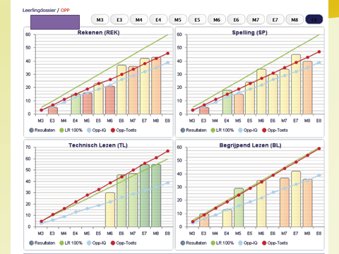

algemeen:

We geven niet het cijfer van het leerpotentieel, we geven algemene aanduidingen, een beschrijving. Een cijfer suggereert een exactheid, we willen benadrukken dat het leerpotentieel slechts een indicatie is, daarom een algemene omschrijving. zoals.
- vmbo k of b
- vmbo t of hoger
- havo / vwo

Blauwe lijn geeft de uitslag van het leerpotentieel aan.
Deze uitslag geeft in grote lijnen aan, wat de mogelijkheden zijn van uw kind
Wat mogen we verwachten.
De rode lijn geeft de leerprestaties aan. Op welk niveau zit uw kind met technisch lezen, begrijpend lezen, spelling en rekenen.
Deze lijn geeft aan wat uw kind heeft gepresteerd, wat heeft uw kind laten zien.
De groene lijn is de lijn van een gemiddelde leerling.

Wat zijn de belemmerende en bevorderende factoren?
Wat mogen we verwachten? Wat zou een eerste indicatie kunnen zijn voor een uitstroombestemming. Wat is het ontwikkelingsperspectief?

het gesprek.
- Wat willen we samen bereiken?
- Wat zou u als ouder kunnen doen in deze ontwikkeling?
- Wat is het toekomstbeeld van de leerling? Welk beroep? Welke school zou hierbij horen? Wat zou een leerling dan moeten kunnen?

In het gesprek gaan we onderzoeken of de leerprestaties van uw kind overeenkomen met zijn leermogelijkheden. Hierbij zijn de volgende mogelijkheden

Presteert uw kind boven zijn mogelijkheden? Dat betekent, dat de leerprestaties van uw kind hoger zijn, dan wat we op basis van zijn leermogelijkheden zouden mogen verwachten.

Presteert uw kind globaal op niveau? Dat betekent, dat zijn leerprestaties in overeenstemming zijn met zijn mogelijkheden

Presteert uw kind beneden zijn mogelijkheden? Dat betekent, dat de leerprestaties lager liggen, dan wat we zouden mogen verwachten op basis van zijn leermogelijkheden

In het gesprek met u en met uw kind gaan we op zoek naar een oplossing. Wat betekenen deze resultaten voor uw kind, maar ook voor de leerkracht , voor de school.
We hebben in deze hoge verwachtingen van uw kind. Als ouder mag u ook hoge verwachtingen van de school hebben.
Samen gaan we onderzoeken wat haalbaar is.

We gaan onderzoeken in het gesprek wat u als ouder zou kunnen betekenen.
We zoeken altijd wat haalbaar is voor uw kind, voor u als ouder en voor de school.

Ook gaan we samen met u onderzoeken wat het niveau kan worden in groep 8. Dit is dan een eerste stap voor het advies vervolgonderwijs.

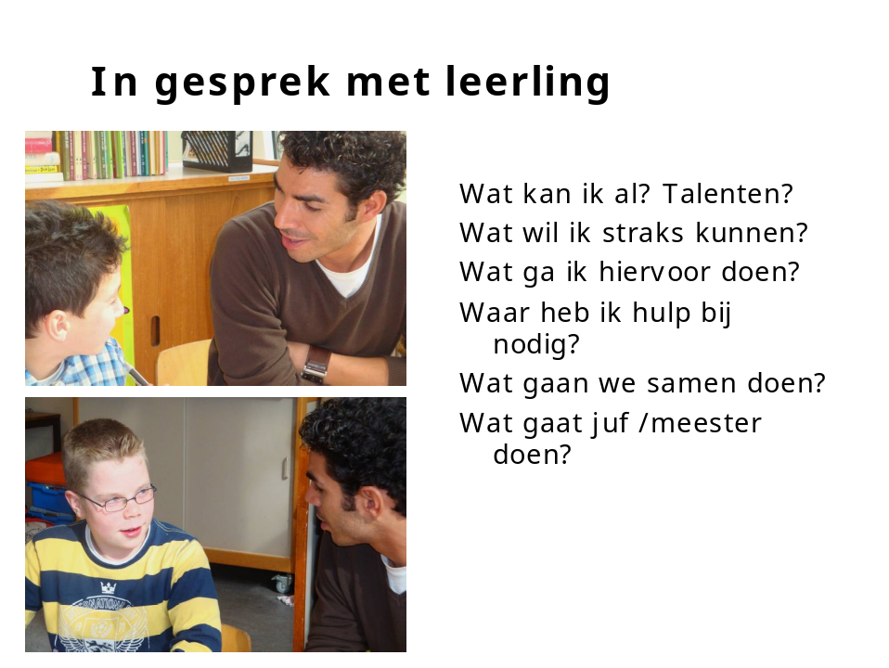

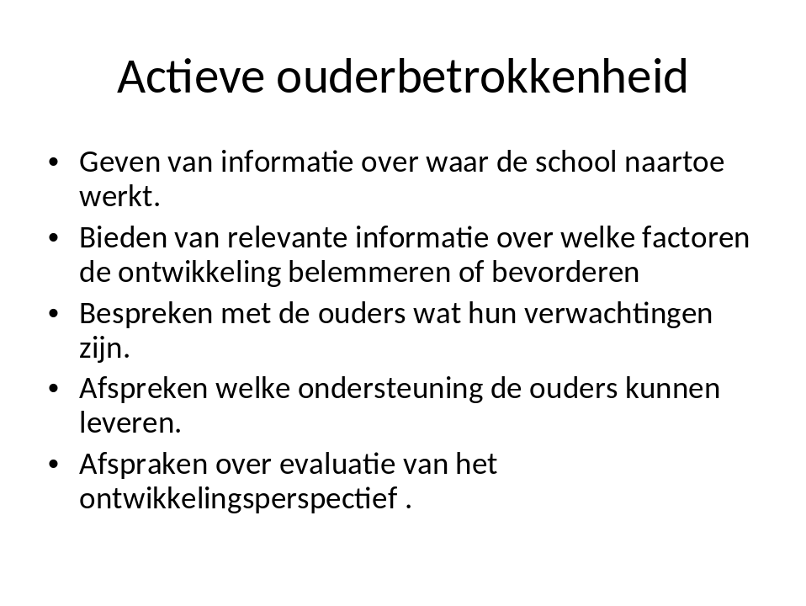

schema.
Algemene informatie

Hoe verloopt de ontwikkeling op school

Wat zijn de verwachtingen van de ouders

Hoe ziet het toekomstperspectief van uw kind eruit

Wat willen we samen bereiken?

Welke afspraken maken we samen?

Wat wil ik worden? | Wat zou ik daarvoor moeten kunnen?

Wat kan ik al? | Wat wil ik leren? wat wil ik straks kunnen?

Wat ga ik hiervoor doen? | Wat gaan we samen doen?

Wat doet de juf / meester? | Wat doen papa en/of mama?

Handtekeningen

